Проектирование серверной части LAST PAYCHECK

1 Назначение серверной части
Сервер предоставляет профессии, навыки, должности, инфляцию, автомобили, трассы и заезды. Он скрывает ключи провайдеров, сохраняет проверенные ответы и обеспечивает административное редактирование справочников.
PostgreSQL содержит общие справочные данные. Игровые деньги, покупки, гараж, фактическое топливо и состояние машины, а также результаты гонок сохраняются локально в Room. Серверный запрос не начисляет зарплату и не выдаёт награду за заезд.

2 Используемые технологии
Компонент | Технология | Назначение
Android | Kotlin, Jetpack Compose | Интерфейс и взаимодействие с игроком
Локальное хранение | Room, DataStore | Прохождение и настройки
Клиентская сеть | Retrofit, OkHttp | Вызовы API и преобразование ответов
Сервер | Kotlin, Ktor | REST API, авторизация и адаптеры
База данных | PostgreSQL | Связи, транзакции, справочники и кэш
Формат обмена | JSON, OpenAPI 3.0.3 | Машиночитаемый контракт запросов и ответов

Для реализации схемы применяются версионные SQL-миграции, а для доступа к данным — транзакции. Внешние ответы преобразуются в собственные модели, поэтому замена провайдера не меняет REST-контракт приложения.

3 Архитектура взаимодействия
В приложении LAST PAYCHECK сервер используется для получения и обновления справочных данных. Android-приложение отправляет запросы через API, после чего сервер на Kotlin и Ktor обрабатывает их и обращается к базе данных PostgreSQL.
Сервер отвечает за хранение профессий, навыков, автомобилей и других справочников. Также он проверяет правильность запросов, управляет доступом к данным и сохраняет ответы внешних сервисов, чтобы не загружать их повторно при каждом обращении.

4 ER модель данных
В базе данных предусмотрено 13 таблиц, связанных между собой. Например, профессии и навыки соединяются через таблицу occupation_skill, поскольку одной профессии может соответствовать несколько навыков, а один навык может использоваться в разных профессиях.
Для автомобилей отдельно хранятся модели, технические характеристики и игровые параметры, такие как стоимость, скорость и расход топлива. Также предусмотрены таблицы для трасс, заездов, инфляции и версий справочников.
Каждая версия каталога хранит свой набор данных. Это позволяет обновлять справочники, не изменяя уже опубликованные версии.
Ниже представлены ER-диаграммы, показывающие основные таблицы базы данных и связи между ними. Исходный файл диаграммы находится в docs/diagrams/backend-er.drawio.

Рисунок 1 — Профессии и навыки
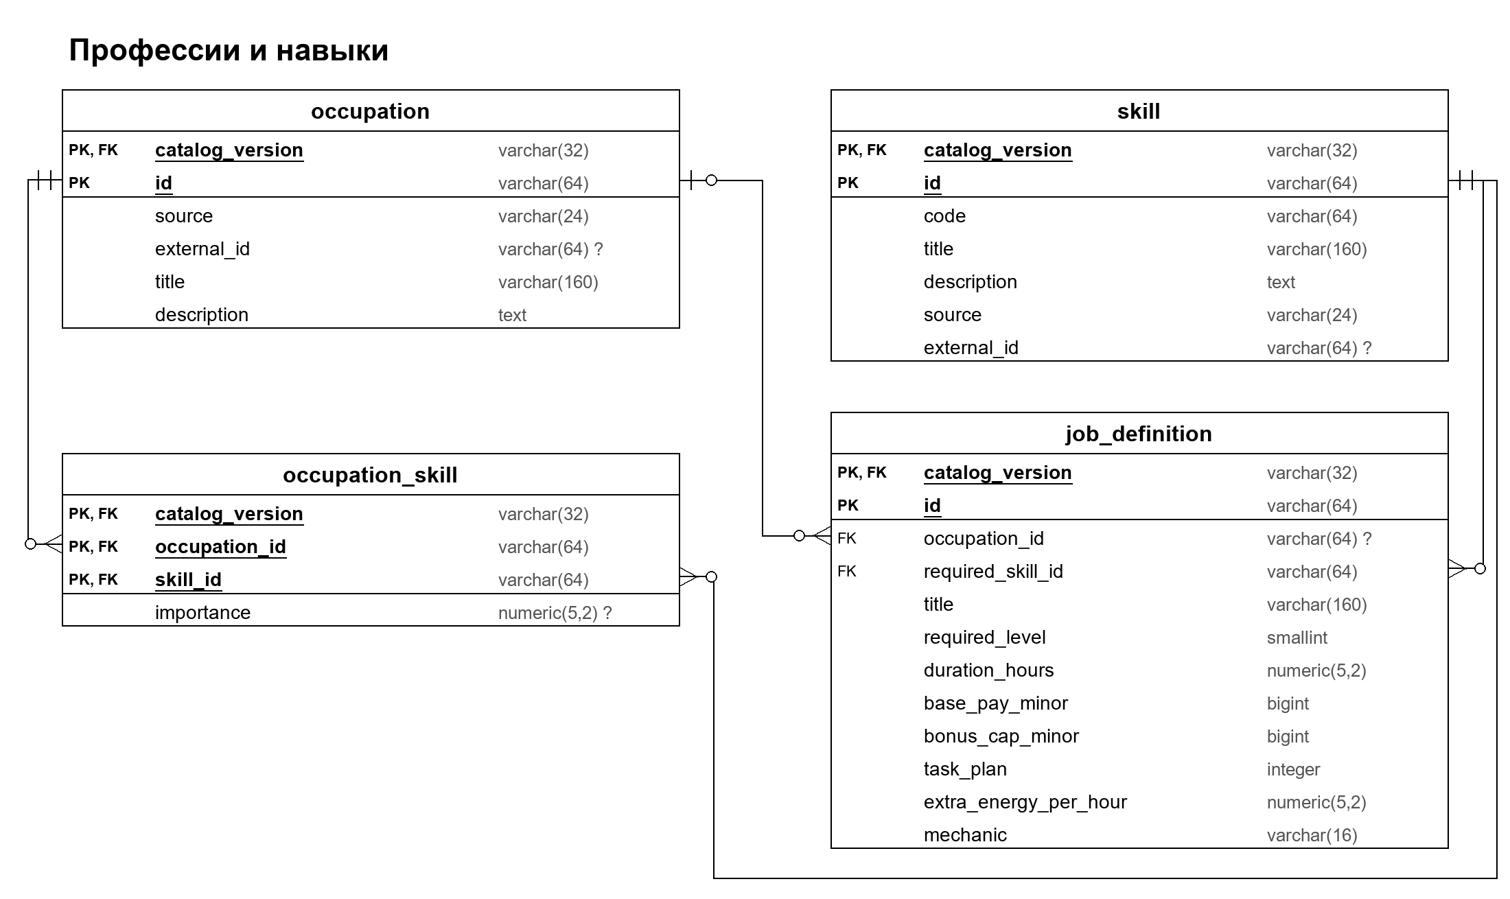

Рисунок 2 — Автомобили и их характеристики
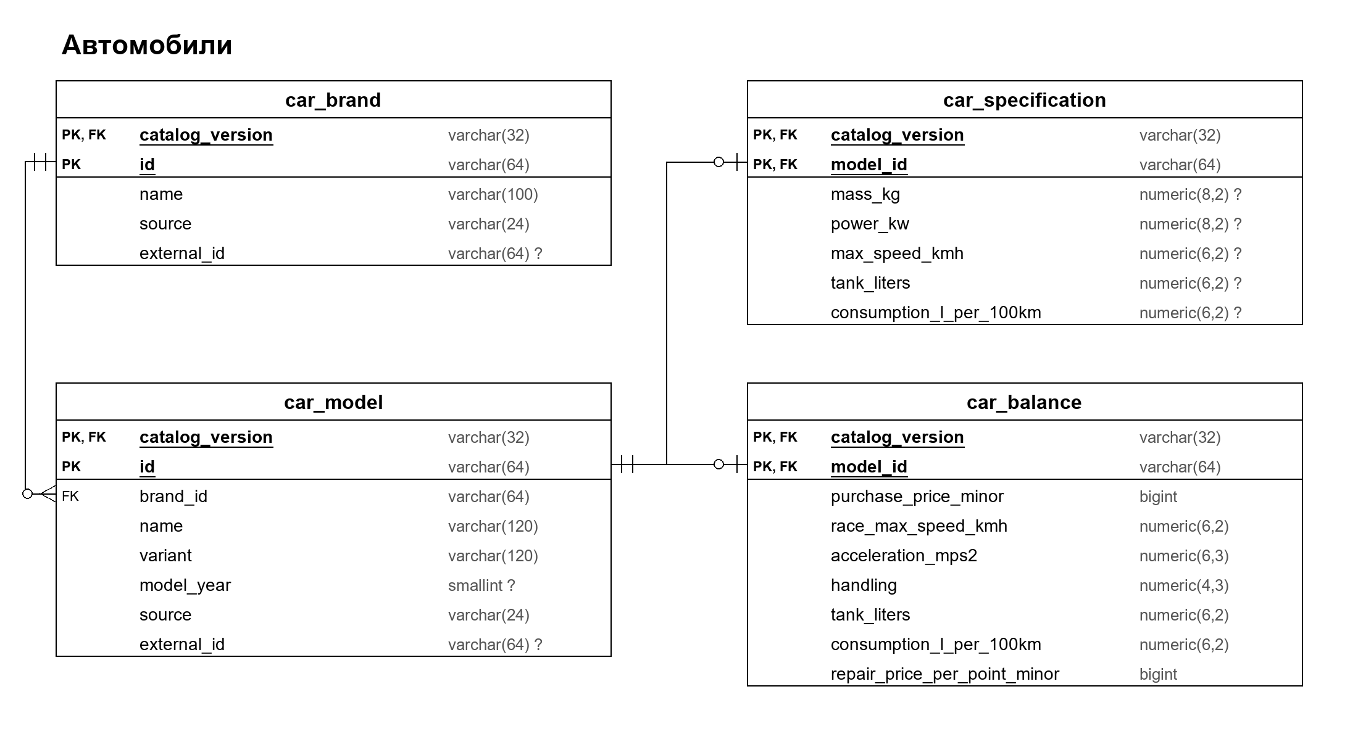

Рисунок 3 — Трассы и конфигурации заезда
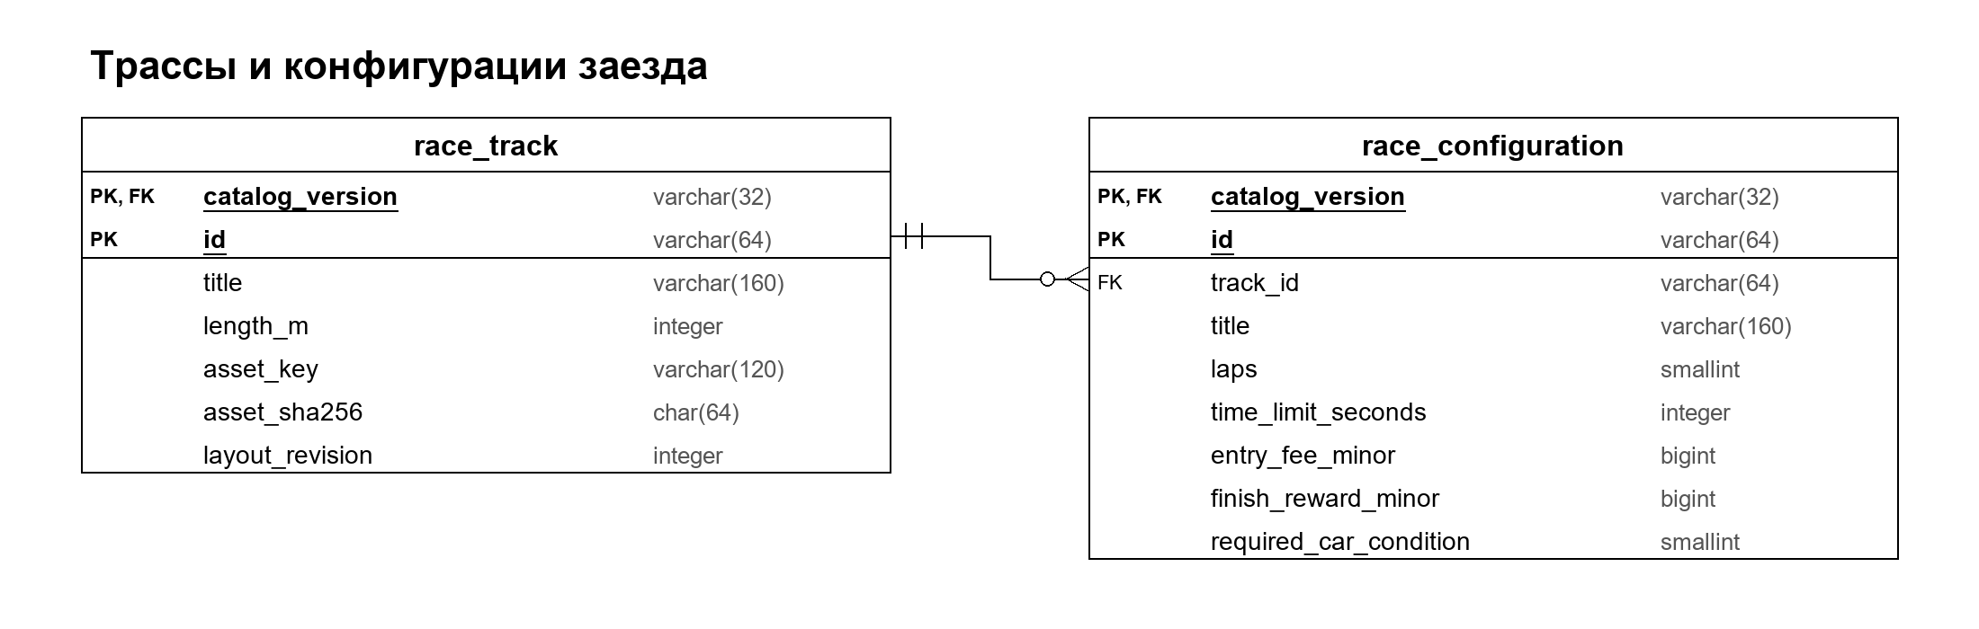
Трасса содержит ключ и контрольную сумму клиентского ресурса. Конфигурация заезда ссылается на трассу той же версии и задаёт число кругов, ограничение времени, взнос, награду и минимальное состояние машины.
Геометрия и физика исполняются клиентом. Таблица результатов игрока на сервере не создаётся. Отсутствие подходящего ресурса трассы обрабатывается на Android без изменения сохранённого каталога.

Рисунок 4 — Версии, инфляция и технический кэш
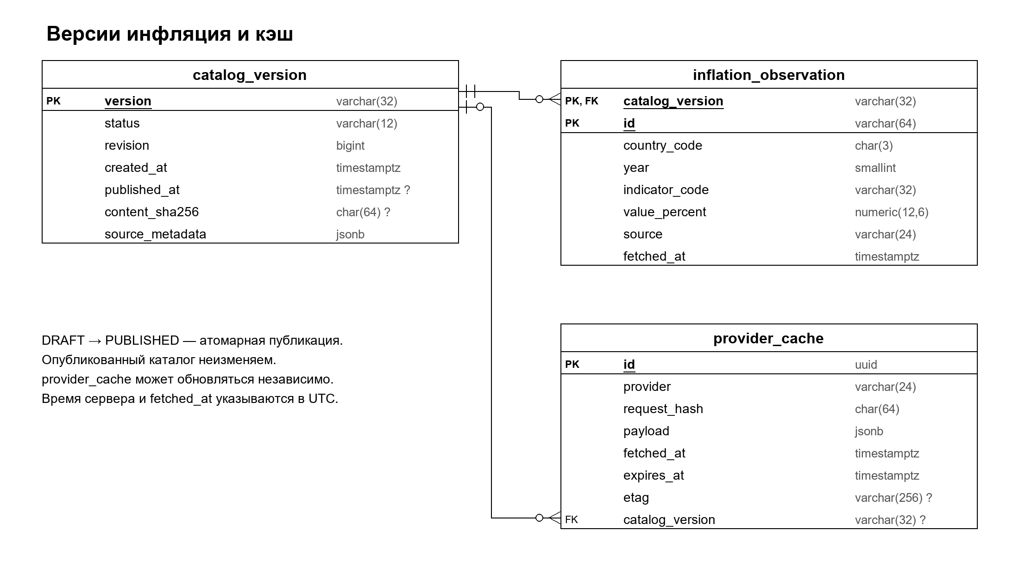

Рисунок 5 — Связи версий с профессиями, навыками и инфляцией
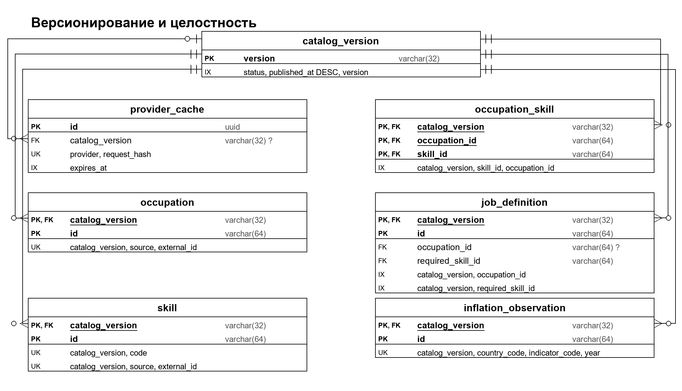

Рисунок 6 — Связи версий с автомобилями и заездами
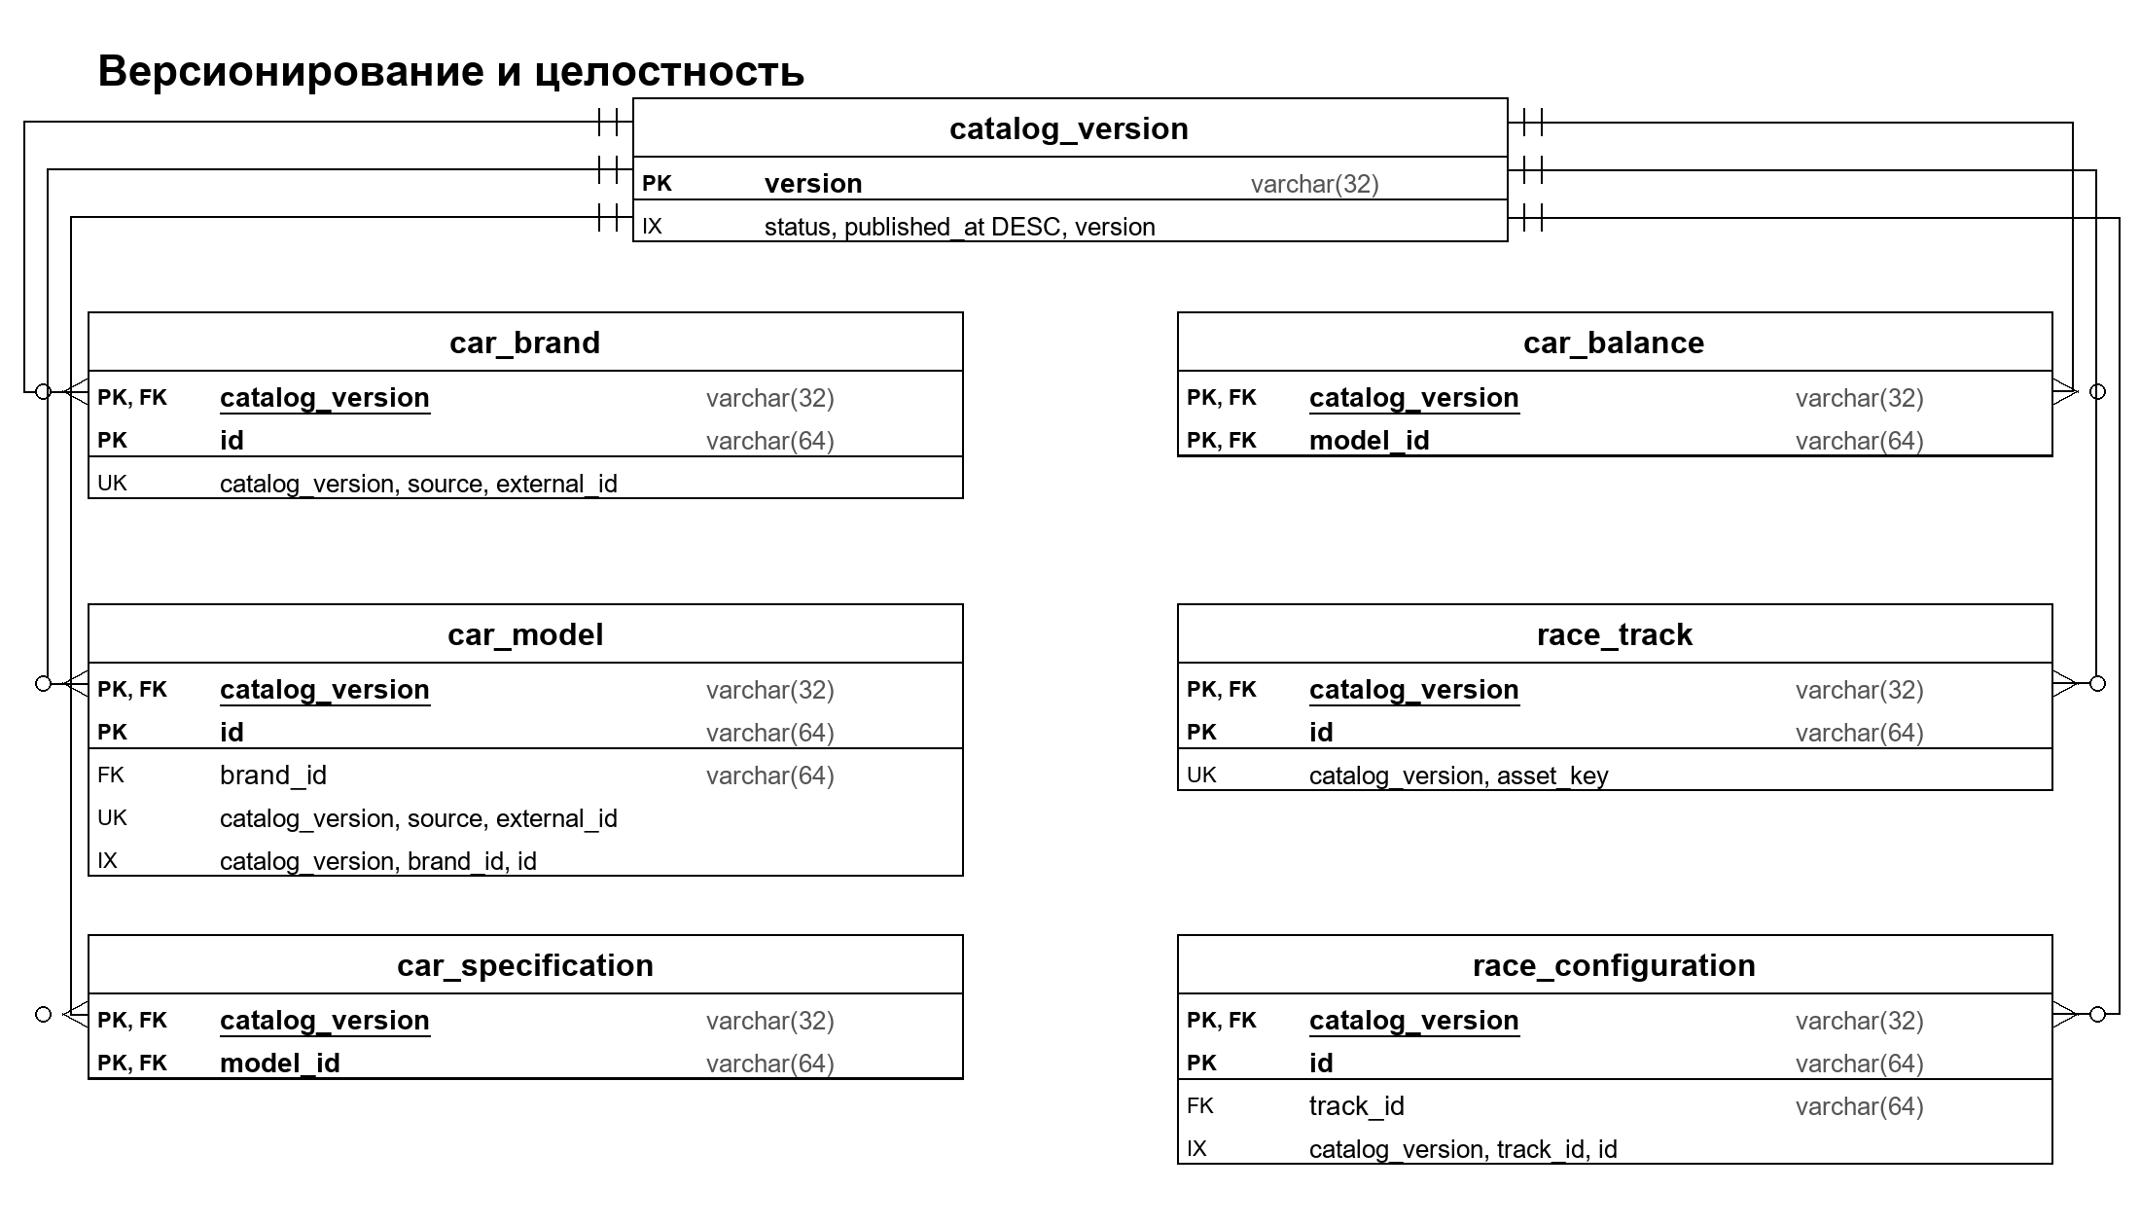

5 Таблицы PostgreSQL
В таблицах «Да» означает обязательное значение NOT NULL. Внешние идентификаторы могут быть NULL только при допустимом источнике данных. Все времена хранятся как timestamptz в UTC; денежные суммы — целые игровые единицы, а не реальные платежи.

5.1 catalog_version
Поле | Тип | NOT NULL | Назначение и ограничения
version | varchar(32) | Да | PK; ^[a-z0-9][a-z0-9._-]{0,31}$
status | varchar(12) | Да | CHECK IN (DRAFT, PUBLISHED)
revision | bigint | Да | CHECK > 0; версия для ETag административных изменений
created_at | timestamptz | Да | Время создания UTC
published_at | timestamptz | Нет | NULL у DRAFT, NOT NULL у PUBLISHED
content_sha256 | char(64) | Нет | NULL у DRAFT, HEX SHA-256 у PUBLISHED
source_metadata | jsonb | Да | Объект по ресурсам: provider, fetchedAt, sourceVersion, sha256; без секретов; фиксируется при публикации
PK: version. Статус принимает DRAFT или PUBLISHED. У DRAFT published_at и content_sha256 равны NULL; у PUBLISHED обязательны время публикации и 64-символьный SHA-256. revision > 0. source_metadata — JSON-объект с происхождением каждого ресурса. Индекс: status, published_at DESC, version.

5.2 provider_cache
Поле | Тип | NOT NULL | Назначение и ограничения
id | uuid | Да | PK
provider | varchar(24) | Да | CHECK IN (ONET, WORLD_BANK, CARS_BASE)
request_hash | char(64) | Да | SHA-256 URL/параметров без credentials
payload | jsonb | Да | Объект или массив; лимит размера 2 MiB до записи
fetched_at | timestamptz | Да | Время успешной валидации
expires_at | timestamptz | Да | CHECK >= fetched_at
etag | varchar(256) | Нет | ETag провайдера, не секрет
catalog_version | varchar(32) | Нет | FK → catalog_version.version; RESTRICT; снимок, для которого ответ использован
PK: id. UNIQUE: provider, request_hash. catalog_version — nullable FK. payload содержит объект или массив JSON размером не более 2 MiB. expires_at не раньше fetched_at. Индекс по expires_at. Credentials не входят в ключ кэша.

5.3 occupation
Поле | Тип | NOT NULL | Назначение и ограничения
catalog_version | varchar(32) | Да | Часть PK; FK → catalog_version.version; ON DELETE RESTRICT
id | varchar(64) | Да | Часть PK; стабильный внутренний id, не меняется при смене провайдера
source | varchar(24) | Да | ONET или DEMO
external_id | varchar(64) | Нет | O*NET code; обязателен для ONET
title | varchar(160) | Да | Непустое название
description | text | Да | До 4000 символов
PK: catalog_version, id. UNIQUE: catalog_version, source, external_id. Для ONET обязателен непустой external_id. Профессия описывает деятельность и не определяет игровую зарплату.

5.4 skill
Поле | Тип | NOT NULL | Назначение и ограничения
catalog_version | varchar(32) | Да | Часть PK; FK → catalog_version.version; ON DELETE RESTRICT
id | varchar(64) | Да | Часть PK; стабильный внутренний id, не меняется при смене провайдера
code | varchar(64) | Да | Стабильный код; UNIQUE в версии
title | varchar(160) | Да | Непустое название
description | text | Да | До 4000 символов
source | varchar(24) | Да | ONET или DEMO
external_id | varchar(64) | Нет | Обязателен для ONET
PK: catalog_version, id. UNIQUE: catalog_version, code; catalog_version, source, external_id. Для ONET обязателен непустой external_id. У разных DEMO-строк внешний id может отсутствовать.

5.5 occupation_skill
Поле | Тип | NOT NULL | Назначение и ограничения
catalog_version | varchar(32) | Да | Часть PK; FK → catalog_version.version; ON DELETE RESTRICT
occupation_id | varchar(64) | Да | Часть PK; составной FK → occupation(catalog_version,id)
skill_id | varchar(64) | Да | Часть PK; составной FK → skill(catalog_version,id)
importance | numeric(5,2) | Нет | CHECK 0..100; NULL если поставщик не дал сопоставимую оценку
PK: catalog_version, occupation_id, skill_id. Оба составных FK ведут к профессии и навыку той же версии. importance допускает NULL или число от 0 до 100. Индекс: catalog_version, skill_id, occupation_id.

5.6 job_definition
Поле | Тип | NOT NULL | Назначение и ограничения
catalog_version | varchar(32) | Да | Часть PK; FK → catalog_version.version; ON DELETE RESTRICT
id | varchar(64) | Да | Часть PK; стабильный внутренний id, не меняется при смене провайдера
occupation_id | varchar(64) | Нет | Составной FK → occupation; соответствие внешней профессии
required_skill_id | varchar(64) | Да | Составной FK → skill; логистика
title | varchar(160) | Да | Название должности
required_level | smallint | Да | CHECK 0..100
duration_hours | numeric(5,2) | Да | CHECK >0 AND <=24
base_pay_minor | bigint | Да | CHECK >=0; единицы игровых денег; CHECK <=9007199254740991
bonus_cap_minor | bigint | Да | CHECK >=0; CHECK <=9007199254740991
task_plan | integer | Да | CHECK >0
extra_energy_per_hour | numeric(5,2) | Да | CHECK >=0 AND <=100
mechanic | varchar(16) | Да | WAREHOUSE в этой версии
PK: catalog_version, id. required_skill_id обязателен, occupation_id допускает NULL. Составные FK и индексы используют catalog_version с occupation_id или required_skill_id. Поддерживается складская механика WAREHOUSE; продолжительность смены не превышает 24 часа.

5.7 inflation_observation
Поле | Тип | NOT NULL | Назначение и ограничения
catalog_version | varchar(32) | Да | Часть PK; FK → catalog_version.version; ON DELETE RESTRICT
id | varchar(64) | Да | Часть PK; стабильный внутренний id, не меняется при смене провайдера
country_code | char(3) | Да | ISO alpha-3; только страны, не агрегаты
year | smallint | Да | CHECK 1900..2100
indicator_code | varchar(32) | Да | FP.CPI.TOTL.ZG
value_percent | numeric(12,6) | Да | CHECK > -100; пригодное для игровой формулы наблюдение
source | varchar(24) | Да | WORLD_BANK или DEMO
fetched_at | timestamptz | Да | Дата загрузки источника
PK: catalog_version, id. UNIQUE: catalog_version, country_code, indicator_code, year. Используется показатель FP.CPI.TOTL.ZG и страна ISO alpha-3. Допустимо value_percent > −100. Отсутствие наблюдения не подменяется нулём.

5.8 car_brand
Поле | Тип | NOT NULL | Назначение и ограничения
catalog_version | varchar(32) | Да | Часть PK; FK → catalog_version.version; ON DELETE RESTRICT
id | varchar(64) | Да | Часть PK; стабильный внутренний id, не меняется при смене провайдера
name | varchar(100) | Да | Название
source | varchar(24) | Да | CARS_BASE или DEMO
external_id | varchar(64) | Нет | Обязателен при CARS_BASE
PK: catalog_version, id. UNIQUE: catalog_version, source, external_id. Для CARS_BASE нужен внешний id. Учебные марки имеют источник DEMO.

5.9 car_model
Поле | Тип | NOT NULL | Назначение и ограничения
catalog_version | varchar(32) | Да | Часть PK; FK → catalog_version.version; ON DELETE RESTRICT
id | varchar(64) | Да | Часть PK; стабильный внутренний id, не меняется при смене провайдера
brand_id | varchar(64) | Да | Составной FK → car_brand
name | varchar(120) | Да | Название
variant | varchar(120) | Да | Поколение/мотор/комплектация или явное demo
model_year | smallint | Нет | CHECK 1886..2100
source | varchar(24) | Да | CARS_BASE или DEMO
external_id | varchar(64) | Нет | ID модификации поставщика, обязателен для CARS_BASE
PK: catalog_version, id. Составной FK ведёт к car_brand. UNIQUE: catalog_version, source, external_id. Индекс: catalog_version, brand_id, id. Одна строка описывает конкретный вариант модели; год при наличии находится в диапазоне 1886–2100.

5.10 car_specification
Поле | Тип | NOT NULL | Назначение и ограничения
catalog_version | varchar(32) | Да | Часть PK; FK → catalog_version.version; ON DELETE RESTRICT
model_id | varchar(64) | Да | Часть PK; составной FK → car_model
mass_kg | numeric(8,2) | Нет | CHECK >0
power_kw | numeric(8,2) | Нет | CHECK >0
max_speed_kmh | numeric(6,2) | Нет | CHECK >0
tank_liters | numeric(6,2) | Нет | CHECK >0
consumption_l_per_100km | numeric(6,2) | Нет | CHECK >=0
PK: catalog_version, model_id; составной FK ведёт к car_model. На модель приходится не более одной строки характеристик. Отсутствующие внешние значения остаются NULL; положительные характеристики проверяются CHECK.

5.11 car_balance
Поле | Тип | NOT NULL | Назначение и ограничения
catalog_version | varchar(32) | Да | Часть PK; FK → catalog_version.version; ON DELETE RESTRICT
model_id | varchar(64) | Да | Часть PK; составной FK → car_model
purchase_price_minor | bigint | Да | CHECK >0; CHECK <=9007199254740991
race_max_speed_kmh | numeric(6,2) | Да | CHECK >0
acceleration_mps2 | numeric(6,3) | Да | CHECK >0
handling | numeric(4,3) | Да | CHECK >0 AND <=1
tank_liters | numeric(6,2) | Да | CHECK >0
consumption_l_per_100km | numeric(6,2) | Да | CHECK >=0
repair_price_per_point_minor | bigint | Да | CHECK >=0; CHECK <=9007199254740991
PK: catalog_version, model_id; составной FK ведёт к car_model. В DRAFT строка может отсутствовать, перед публикацией она обязательна для каждой модели. Цена покупки, скорость, ускорение и объём бака положительны; handling находится в интервале (0; 1].

5.12 race_track
Поле | Тип | NOT NULL | Назначение и ограничения
catalog_version | varchar(32) | Да | Часть PK; FK → catalog_version.version; ON DELETE RESTRICT
id | varchar(64) | Да | Часть PK; стабильный внутренний id, не меняется при смене провайдера
title | varchar(160) | Да | Название
length_m | integer | Да | CHECK >0
asset_key | varchar(120) | Да | Стабильный ключ встроенного ресурса трассы
asset_sha256 | char(64) | Да | Проверка соответствия пакету assets
layout_revision | integer | Да | CHECK >0
PK: catalog_version, id. UNIQUE: catalog_version, asset_key. Длина и layout_revision положительны, asset_sha256 содержит 64 шестнадцатеричных символа. Геометрия хранится в клиентском ресурсе, а не исполняется из JSON.

5.13 race_configuration
Поле | Тип | NOT NULL | Назначение и ограничения
catalog_version | varchar(32) | Да | Часть PK; FK → catalog_version.version; ON DELETE RESTRICT
id | varchar(64) | Да | Часть PK; стабильный внутренний id, не меняется при смене провайдера
track_id | varchar(64) | Да | Составной FK → race_track
title | varchar(160) | Да | Название режима
laps | smallint | Да | CHECK 1..100
time_limit_seconds | integer | Да | CHECK >0; активные реальные секунды
entry_fee_minor | bigint | Да | CHECK >=0; CHECK <=9007199254740991
finish_reward_minor | bigint | Да | CHECK >=0; награда только при валидном финише; CHECK <=9007199254740991
required_car_condition | smallint | Да | CHECK 0..100
PK: catalog_version, id. Составной FK ведёт к race_track. Индекс: catalog_version, track_id, id. Число кругов 1–100; время положительно; состояние автомобиля 0–100. Взнос и награда неотрицательны.

6 Ключи связи и ограничения целостности
Для связи таблиц используются первичные (PK) и внешние (FK) ключи. Первичный ключ позволяет определить конкретную запись, а внешний связывает её с другой таблицей.
В базе данных предусмотрено 20 внешних ключей. Они используются для связи профессий с навыками, автомобилей с их характеристиками, трасс с заездами и других данных. Также каждая запись справочника связана с определённой версией каталога.
Для защиты данных используются ограничения NOT NULL, UNIQUE и CHECK. Они не позволяют сохранять записи без обязательных значений, создавать дубликаты и указывать недопустимые значения, например отрицательную стоимость автомобиля.
Отдельно предусмотрена защита опубликованных справочников. После публикации данные нельзя изменять или удалять. Для внесения изменений создаётся новая версия каталога, которая проходит проверку перед публикацией.

7 Спецификация REST API
Спецификация OpenAPI 3.0.3 находится в файле openapi.yaml в корне проекта. Базовый префикс — /api/v1. Внешний проектный адрес задан доменом last-paycheck.example; для локального стенда используется http://127.0.0.1:8089/api/v1. Формат обмена — application/json.
Метод | Путь после /api/v1 | Доступ
GET | /catalog | Открытый
GET | /occupations | Открытый
GET | /skills | Открытый
GET | /jobs | Открытый
GET | /inflation | Открытый
GET | /cars/brands | Открытый
GET | /cars/models | Открытый
GET | /tracks | Открытый
GET | /race-configurations | Открытый
GET | /occupations/{id} | Открытый
GET | /cars/models/{id} | Открытый
GET | /tracks/{id} | Открытый
POST | /admin/catalogs | Bearer
GET | /admin/catalogs/{version}/skills | Bearer
POST | /admin/catalogs/{version}/skills | Bearer
GET | /admin/catalogs/{version}/skills/{id} | Bearer
PUT | /admin/catalogs/{version}/skills/{id} | Bearer
DELETE | /admin/catalogs/{version}/skills/{id} | Bearer
POST | /admin/catalogs/{version}/publish | Bearer
Публичное чтение состоит из manifest, восьми списков и трёх карточек. Семь административных операций создают черновик, читают и изменяют навыки и публикуют версию. Все параметры, required/nullable-поля и примеры заданы в OpenAPI; новые HTTP-операции не вводятся.

8 Примеры запросов и ответов
Ниже приведены примеры запросов к серверу и ответов на них. Для примеров используются тестовые данные.

8.1 Навыки
Запрос
GET /api/v1/skills?catalogVersion=demo-1&page=1&pageSize=20

Ответ
HTTP 200
{
"data": [
{
"id": "logistics",
"code": "logistics",
"title": "Логистика",
"description": "Учебный навык склада",
"source": "DEMO",
"externalId": null
}
],
"meta": {
"catalogVersion": "demo-1",
"page": 1,
"pageSize": 20,
"total": 1,
"stale": false,
"fetchedAt": "2026-11-01T09:00:00Z"
}
}

8.2 Историческая инфляция
Запрос
GET /api/v1/inflation?catalogVersion=demo-1&country=RUS&yearFrom=2020&yearTo=2020

Ответ
HTTP 200
{
"data": [
{
"id": "demo-rus-2020",
"countryCode": "RUS",
"year": 2020,
"indicatorCode": "FP.CPI.TOTL.ZG",
"valuePercent": 5,
"source": "DEMO",
"fetchedAt": "2026-11-01T09:00:00Z"
}
],
"meta": {
"catalogVersion": "demo-1",
"page": 1,
"pageSize": 20,
"total": 1,
"stale": false,
"fetchedAt": "2026-11-01T09:00:00Z"
}
}

8.3 Карточка CarModel
Запрос
GET /api/v1/cars/models/city-hatch?catalogVersion=demo-1

Ответ
HTTP 200
{
"data": {
"id": "city-hatch",
"brandId": "demo",
"name": "Городской хэтчбек",
"variant": "Учебный вариант",
"modelYear": null,
"source": "DEMO",
"externalId": null,
"specification": null,
"balance": {
"purchasePriceMinor": 6000,
"raceMaxSpeedKmh": 140,
"accelerationMps2": 3,
"handling": 0.7,
"tankLiters": 40,
"consumptionLPer100km": 6,
"repairPricePerPointMinor": 5
}
},
"catalogVersion": "demo-1"
}

8.4 Создать черновик полной копией опубликованной версии
Запрос
POST /api/v1/admin/catalogs
Authorization: Bearer <ADMIN_TOKEN>
Content-Type: application/json
{
"version": "demo-2",
"baseVersion": "demo-1"
}

Ответ
HTTP 201
ETag: "rev-1"
Location: /api/v1/admin/catalogs/demo-2/skills
{
"catalogVersion": "demo-2",
"status": "DRAFT",
"revision": 1
}

8.5 Создать навык в черновике
Запрос
POST /api/v1/admin/catalogs/demo-2/skills
Authorization: Bearer <ADMIN_TOKEN>
If-Match: "rev-1"
Content-Type: application/json
{
"id": "safe-driving",
"code": "safe-driving",
"title": "Безопасное вождение",
"description": "Учебный навык",
"source": "DEMO",
"externalId": null
}

Ответ
HTTP 201
ETag: "rev-2"
Location: /api/v1/admin/catalogs/demo-2/skills/safe-driving
{
"data": {
"id": "safe-driving",
"code": "safe-driving",
"title": "Безопасное вождение",
"description": "Учебный навык",
"source": "DEMO",
"externalId": null
},
"catalogVersion": "demo-2"
}

8.6 Удалить неиспользуемый навык
Запрос
DELETE /api/v1/admin/catalogs/demo-2/skills/safe-driving
Authorization: Bearer <ADMIN_TOKEN>
If-Match: "rev-2"

Ответ
HTTP 204
ETag: "rev-3"
Тело ответа отсутствует.

9 HTTP коды и единый формат ошибок
Код | Назначение
200 | Чтение, PUT и публикация
201 | Создан черновик или навык; передаются Location и ETag
204 | Навык удалён; тело отсутствует
400 | Синтаксис JSON, тип/повтор параметра, отсутствующий или неверно оформленный If-Match
401 | Отсутствующий или неверный Bearer; WWW-Authenticate
403 | Распознанный токен не имеет catalog:write
404 | Отсутствующая версия или сущность; DRAFT недоступен публично
409 | UNIQUE/FK, изменение PUBLISHED или повторная публикация
412 | Устаревшая ревизия при корректном If-Match
422 | Нарушение диапазонов или правил данных
429 | Превышен лимит; передаётся Retry-After
500 | Необработанная внутренняя ошибка
503 | Нет пригодной опубликованной версии или недоступна БД; Retry-After
Пример ошибки
{
"error": {
"code": "PRECONDITIONFAILED",
"message": "Черновик изменён; перечитайте ETag",
"requestId": "00000000-0000-4000-8000-000000000001",
"details": []
}
}

error содержит code, message, requestId и details. В сообщениях отсутствуют SQL, трассировки и credentials. Конфликт сущности 409 отличается от устаревшей ревизии 412: в последнем случае клиент сначала перечитывает ETag.

10 Авторизация и защита данных
Публичные GET не требуют аккаунта. Администрирование использует opaque Bearer-токен с правом catalog:write. Секрет берётся из окружения и не размещается в Android-приложении, URL или примерах.
Доступ проверяется до чтения и записи: неверный Bearer даёт 401, недостаточное право — 403. Дайджесты сравниваются за постоянное время. Регистрация, JWT, OAuth и пользовательские серверные профили не требуются.
Внешние соединения защищаются HTTPS; локальный HTTP работает только на loopback. SQL параметризуется, JSON ограничен 1 MiB. Лимиты: 120 публичных запросов в минуту на IP и 30 административных на токен. Секреты не журналируются.

11 Версионирование и публикация
Для обеспечения совместимости серверного API используется префикс /api/v1. Версия справочных данных передаётся параметром catalogVersion, что позволяет клиентскому приложению обращаться к определённому набору данных.
Справочники могут находиться в двух состояниях: DRAFT (черновик) и PUBLISHED (опубликованная версия). Пользователям доступны только опубликованные данные. Изменения выполняются в черновике администратором с использованием Bearer-авторизации.
После проверки целостности данных черновик публикуется как новая версия каталога. Опубликованная версия не изменяется, благодаря чему приложение может использовать согласованные справочники без риска неожиданного изменения данных.
Для предотвращения конфликтов при редактировании применяется механизм ETag и заголовок If-Match. При несовпадении версии изменения сервер возвращает ошибку 412 Precondition Failed.

12 Пагинация и фильтрация
Для получения больших списков данных в API используется пагинация. Параметр page определяет номер страницы, начиная с 1, а pageSize — количество записей на странице. По умолчанию возвращается 20 записей, максимально допустимое значение — 100.
Результаты сортируются по идентификатору (id), а данные об инфляции — по году и идентификатору. Ответ сервера содержит массив data и объект meta, в котором указываются версия каталога, текущая страница, размер страницы и общее количество записей.
Для дополнительного отбора данных используются фильтры: country, yearFrom и yearTo для инфляции, brandId для автомобилей и trackId для конфигураций заездов.
При отсутствии подходящих записей сервер возвращает пустой список с кодом 200 OK. Некорректные параметры запроса обрабатываются с использованием кодов ошибок 400 и 422.

